Danh sách chức năng (Functional Requirements)
Bài 1
1. Nhóm chức năng chung Đăng nhập/Đăng xuất:
Xác thực người dùng truy cập hệ thống. Quản lý tài khoản: Cho phép người dùng thay đổi mật khẩu cá nhân. Giao diện linh hoạt: Hỗ trợ hiển thị trên máy tính và thiết bị di động (Responsive).
2. Nhóm chức năng cho Nhân viên Quản lý phiếu bán hàng: Tạo mới và sửa đổi phiếu bán hàng (thêm, thay đổi, xóa món) khi chưa thanh toán. Tra cứu phiếu: Xem danh sách các phiếu bán hàng do chính nhân viên đó tạo. Thanh toán: Thực hiện thu tiền và đóng phiếu bán hàng. Phục vụ: Cập nhật trạng thái giao thức uống cho khách hàng.
3. Nhóm chức năng cho Quản lý Toàn quyền: Thực hiện tất cả các chức năng của nhân viên. Thống kê: Báo cáo doanh thu theo mốc thời gian. Thống kê top các sản phẩm bán chạy nhất. Quản trị hệ thống: Quản lý tài khoản nhân viên (Thêm, sửa, xóa, cập nhật thông tin). Quản lý danh mục đồ uống và chi tiết đồ uống (CRUD: Thêm, sửa, xóa, cập nhật hình ảnh/giá). Quản lý, kiểm soát hóa đơn tổng hợp.
4. Nhóm chức năng cho Khách hàng Xem thực đơn: Truy cập trang chủ để xem thông tin đồ uống (hình ảnh, giá bán).

BÀI 2 Mô hình triển khai

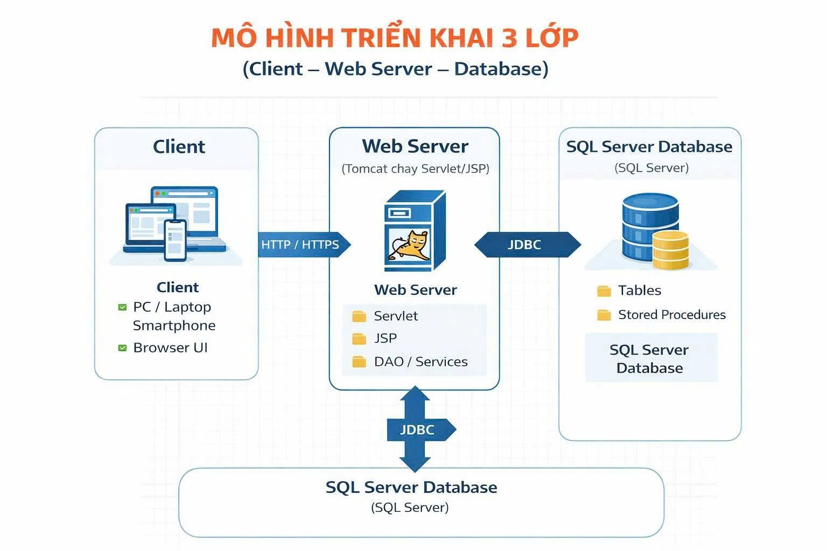

BÀI 3-4:
USECASE QUẢN LÝ – NHÂN VIÊN
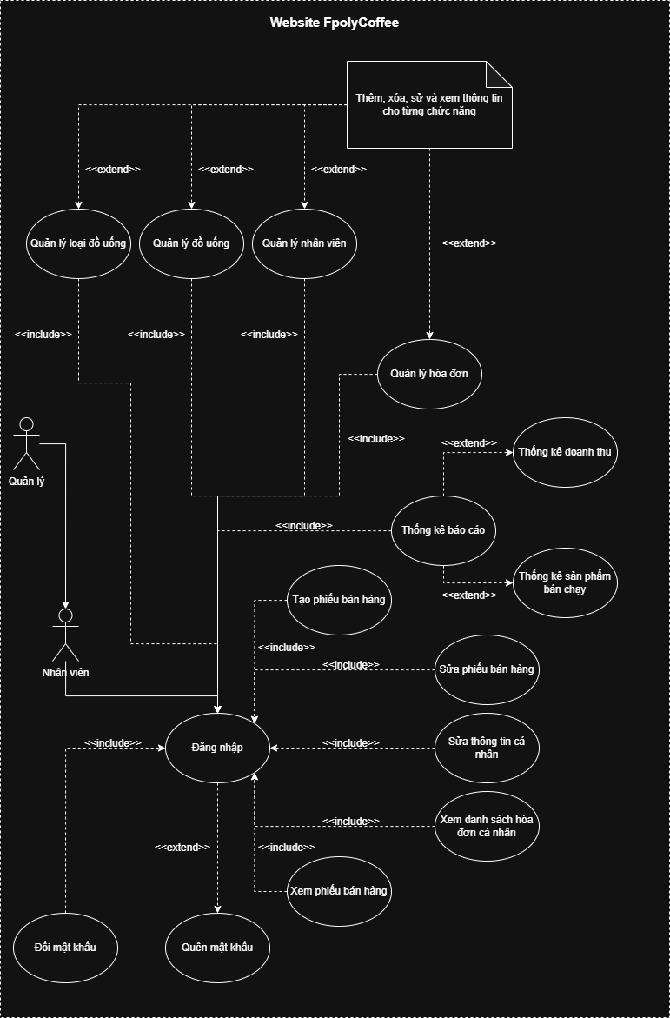

Usecase khách hàng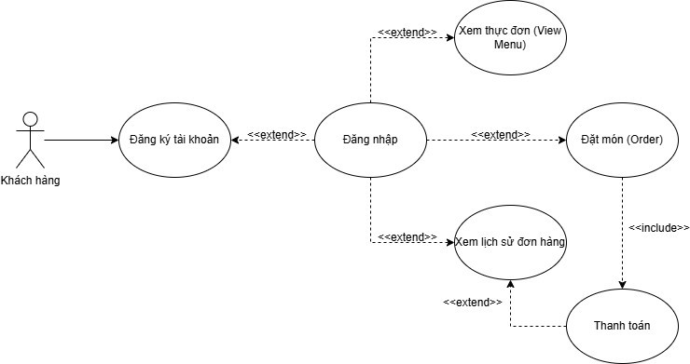

Bài 5:
Luồng xử lý của nghiệp vụ Login

